HITO 2
Proyecto del curso: DevSecOps
Caso Farmacia La Esperanza

Integrantes
José Daniel Paz Ortega 1200022
Jonathan García 1045222
Julio Portillo 1160822
Walter Herrera 1109722

1. Qué cambiamos desde el Hito 1
En el Hito 1 hicimos una API de pagos general (SecurePay Core). La nota fue que el contexto era muy genérico y que no resolvía un problema real, solo explicaba DevSecOps. Tiene razón, entonces lo bajamos a un negocio concreto: una farmacia de barrio.
Farmacia La Esperanza está en la zona 18. Atienden dos dependientes y casi todos los pedidos llegan por WhatsApp y se mandan en moto. El pipeline que propusimos en el Hito 1 se queda, pero ahora cada control tiene una razón dentro de la farmacia.

2. El problema
Los pedidos se apuntan en un cuaderno y se cobran cuando el motorista entrega. De ahí salen tres problemas:
Venden cosas que ya no hay y se dan cuenta cuando el pedido ya va en camino.
El precio lo dicen de memoria, entonces a veces cobran de más o de menos.
Los medicamentos controlados (clonazepam, tramadol, antibióticos) solo se pueden vender con receta y nadie anota el número de receta. Si llega una inspección no tienen cómo demostrarlo.
El sistema va a guardar teléfonos de clientes y qué medicinas compran, que son datos delicados. Por eso tiene sentido DevSecOps: nadie en la farmacia va a revisar el código, entonces cada cambio tiene que pasar por revisiones automáticas antes de llegar al servidor.

3. Requisitos (Mini-SRS)
No. | Requisito | Cómo sabemos que se cumple
RF-01 | Registrar un pedido | Se manda el teléfono, los productos y la forma de pago, y el sistema devuelve el número de venta y el total.
RF-02 | El total lo calcula el sistema | Se usa el precio guardado. Si alguien manda otro total, no se toma en cuenta.
RF-03 | No vender controlados sin receta | Si el pedido trae un controlado y no tiene número de receta, se rechaza.
RF-04 | Control de existencias | Si no alcanza el producto no se registra la venta. Si se vende, se descuenta.
RNF-01 | Nada sale sin pasar las revisiones | Si falla la búsqueda de contraseñas, las pruebas, el análisis del código o el de librerías, no se despliega.
RNF-02 | Proteger al cliente | El teléfono se guarda tapado (55****56) y para ver datos se necesita una llave de acceso.

Historias de usuario
HU-01: Como dependiente quiero registrar un pedido de WhatsApp y que el sistema me diga el total y si lo puedo despachar, para no vender controlados sin receta ni cosas que ya no tengo.
Si piden 2 cajas de acetaminofén, el sistema registra la venta por Q17.00 y descuenta 2.
Si piden clonazepam sin receta, el sistema no deja registrarlo y avisa que necesita receta.
HU-02: Como encargado del sistema quiero que cada cambio pase por revisiones automáticas, para que un error de alguien del equipo no llegue a la farmacia.
Si alguien agrega una librería con una vulnerabilidad alta, el pipeline falla y no se construye nada.
Si alguien deja una contraseña o llave en el código, el pipeline la detecta y se detiene.

4. Cómo está armado
El sistema tiene dos partes. Una es lo que usa la farmacia y la otra es el camino que recorre el código antes de llegar ahí.
Parte | Qué es | Por qué así
Pantalla de pedidos | Página web que abre la dependiente en la computadora del mostrador. | No hay que instalar nada, solo un navegador.
API | Servicio en Python (FastAPI) que valida y registra los pedidos. | Ahí están todas las reglas: receta, existencias y total. La pantalla no decide nada.
Base de datos | SQLite dentro del mismo contenedor. | La farmacia registra pocas decenas de pedidos al día. PostgreSQL sería más servidor del que necesitan.
Repositorio | GitHub, con el historial de todos los cambios. | Todo cambio queda registrado con quién lo hizo.
Pipeline | GitHub Actions con Gitleaks, pytest, Semgrep y Trivy. | Viene integrado con el repositorio y no hay que mantener un servidor de Jenkins.
Imagen | Contenedor Docker publicado en GitHub Container Registry. | La misma imagen que se probó es la que se instala, no se arma otra vez en el servidor.

Lo que dejamos fuera a propósito: no separamos el sistema en microservicios. Para una farmacia con dos dependientes sería más difícil de mantener y no ganan nada, y el tema que nos tocó es DevSecOps, no la arquitectura distribuida.

5. Lo que ya funciona
Repositorio: https://github.com/danielpazortega16/farmacia-devsecops
Hicimos completa la parte de registrar pedidos. En la pantalla la dependiente ve el inventario, marca cuántas unidades lleva cada producto, pone el teléfono y la receta si aplica, y el sistema le dice cuánto cobrar. También muestra los últimos pedidos, cuánto se ha cobrado y qué productos se están acabando.
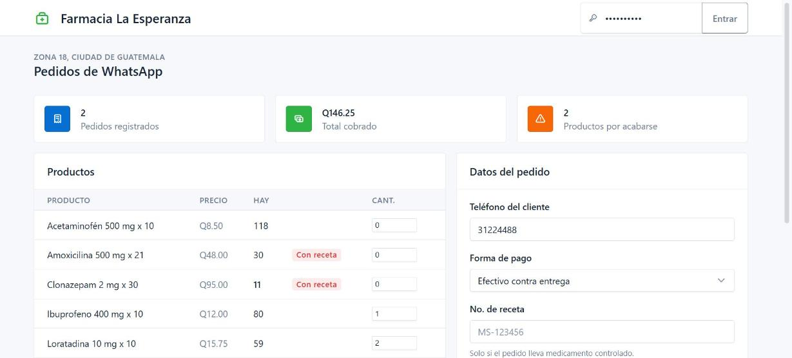
Pantalla de pedidos con un pedido registrado
La API tiene 12 pruebas automáticas que revisan los casos de los requisitos: venta normal, total manipulado, controlado con y sin receta, sin existencias, teléfono tapado y acceso sin llave.

6. El pipeline
Cada vez que alguien sube un cambio a GitHub se corre esto solo, en GitHub Actions:
Paso | Herramienta | Qué revisa
1 | Gitleaks | Que no haya contraseñas ni llaves en el código ni en el historial.
2 | pytest | Que las 12 pruebas pasen.
3 | Semgrep | Errores de seguridad en nuestro código (SAST).
4 | Trivy | Que las librerías que usamos no tengan vulnerabilidades altas o críticas (SCA).
5 | Docker | Si todo lo anterior pasó, arma la imagen, la revisa otra vez, la publica y la levanta para probar que responde.

Los primeros cuatro pasos corren al mismo tiempo. Si uno falla, el paso 5 ni empieza.
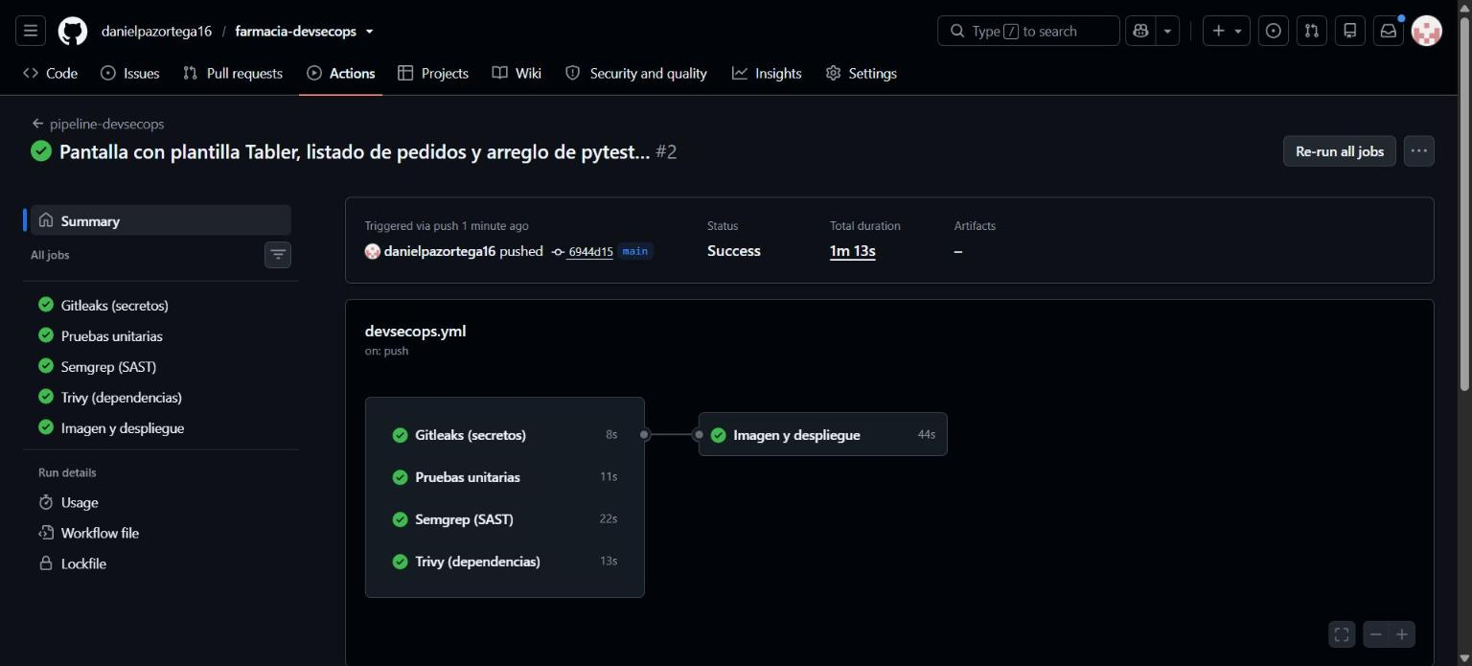
Corrida del pipeline en GitHub Actions

7. Calidad
De la ISO/IEC 25010 escogimos tres características, porque son las que más le importan a la farmacia:
Característica | Por qué importa aquí | Cómo la probamos
Seguridad | Se manejan datos de salud y no se puede vender un controlado sin receta. | Pruebas de acceso sin llave y de controlados sin receta, más Gitleaks, Semgrep y Trivy en cada cambio.
Fiabilidad | Si el sistema cobra mal o descuenta mal el inventario, la farmacia pierde dinero. | Pruebas del total, de existencias y la prueba de humo después de desplegar.
Mantenibilidad | Los cambios los va a hacer gente que no conoce el código. | El pipeline revisa cada cambio y el código está separado por responsabilidad (catálogo, base, API).

8. Seguridad
Tríada CIA aplicada a la farmacia:
Principio | Riesgo en la farmacia | Qué hicimos
Confidencialidad | Que se sepa quién compra qué medicina. | Teléfono guardado tapado, llave de acceso y nada de números de tarjeta (solo un token del POS).
Integridad | Que alguien cambie el precio o el total del pedido. | El total lo calcula el servidor con el precio de la base.
Disponibilidad | Que el sistema se caiga en hora de pedidos. | Contenedor con revisión de salud y prueba de humo antes de dar por bueno un despliegue.

Riesgos del OWASP Top 10 que más aplican:
Riesgo | Cómo pasaría aquí | Mitigación
A01 Control de acceso roto | Cualquiera que conozca la dirección podría ver los pedidos. | Todos los datos piden llave, comparada de forma segura en el servidor.
A04 Diseño inseguro | Confiar en el total que manda la pantalla. | El servidor ignora el total del cliente y lo recalcula.
A06 Componentes vulnerables | Usar una librería con un fallo conocido. | Trivy bloquea el despliegue si hay CVE alto o crítico.

9. Cómo va a ser la demo
Parte | Qué vamos a enseñar
La pantalla (1.5 min) | Un pedido normal, un pedido de clonazepam sin receta que se rechaza y el mismo con receta que sí pasa.
Cambio limpio (2 min) | Subimos un cambio y se ve el pipeline completo en verde.
Librería vulnerable (1.5 min) | Subimos una versión vieja de requests y Trivy lo bloquea.
Contraseña en el código (1.5 min) | Pegamos una llave falsa en el código y Gitleaks la detecta.
Cierre (30 s) | Repasamos que nada llega a la farmacia sin pasar los cuatro controles.

Cosas que tenemos que cuidar: la primera vez el pipeline tarda más porque descarga las herramientas, entonces vamos a dejar una corrida reciente abierta por si el internet del salón está lento. Los ejemplos que fallan los vamos a hacer en una rama aparte con pull request, para que se vea que no llega ni a construirse.

10. Lo que aprendimos en este hito
La primera vez que subimos el código, el pipeline se detuvo en las pruebas. En nuestras computadoras pasaban todas, pero en GitHub pytest no encontraba la carpeta del proyecto. Lo arreglamos con un archivo de configuración de pytest y en la siguiente corrida pasó. Nos sirvió para ver justo lo que queremos demostrar: el pipeline no dejó construir ni desplegar nada hasta que el problema se resolvió.
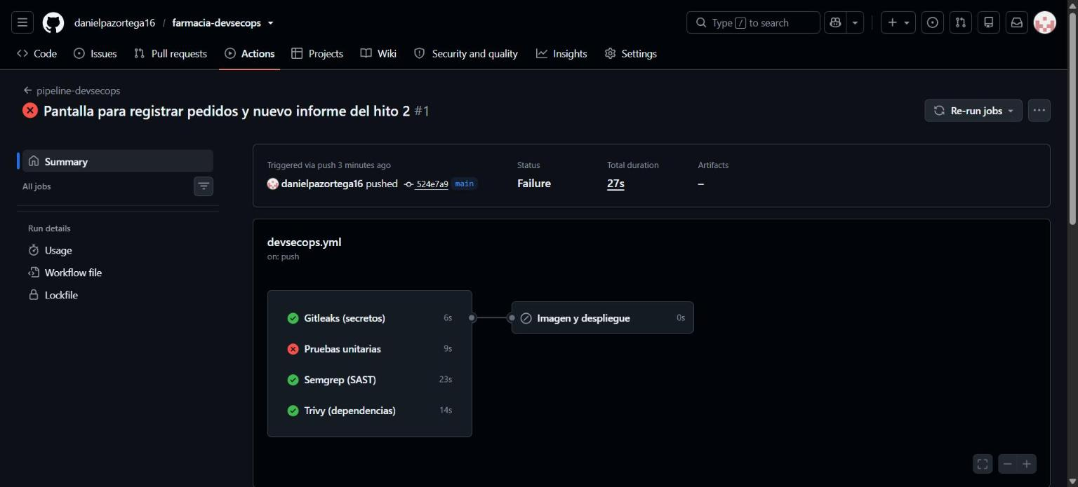
Primera corrida: fallan las pruebas y el despliegue no se ejecuta

11. Reparto de tareas
Integrante | Tareas | Estado
Jonathan García | Problema de la farmacia, requisitos, historias de usuario y diagrama C4 | Requisitos hechos, C4 en proceso
Walter Herrera | Pruebas y plan de calidad ISO 25010 | Pruebas hechas, plan en proceso
José Daniel Paz | API, pantalla, Docker y pipeline | Hecho
Julio Portillo | Seguridad: tríada CIA, riesgos OWASP y ejemplos de la demo | En proceso

12. Lo que falta para la entrega final
Diagrama C4 nivel contenedor con el caso de la farmacia.
Terminar el plan de calidad con métricas (por ejemplo, tiempo del pipeline y cobertura de pruebas).
Preparar las ramas de la demo con la librería vulnerable y la llave falsa.
Dejar el sistema publicado con una dirección pública.
Diapositivas y ensayar con el tiempo.

Uso de IA
Usamos IA como ayuda para revisar la configuración del pipeline en GitHub Actions, resolver errores y ordenar la redacción. El caso, los requisitos y las herramientas los escogimos nosotros, y todo lo probamos antes de subirlo.

Referencias
OWASP Foundation. (2021). OWASP Top 10:2021. https://owasp.org/Top10/
ISO/IEC 25010:2023. Systems and software engineering - Product quality model.
GitHub. Documentación de GitHub Actions. https://docs.github.com/actions
Aqua Security. Documentación de Trivy. https://trivy.dev
Semgrep. Documentación. https://semgrep.dev/docs
Gitleaks. https://github.com/gitleaks/gitleaks
Tabler. Plantilla de interfaz. https://tabler.io

